## Лабораторная работа №4. Использование технологии Virtual Local Area Network

Преимущества VLAN:

* Помогает структурировать сеть;
* Используется для обеспечения безопасности;
* Используется для объединения;
* Уменьшает количество широковещательного трафика.

Типы портов:

* Access Port – для подключения конечных устройств;
* Trunk Port – для соединения между коммутаторами.

В данной лабораторной работе рассмотрим две схемы:

1. Схема с одним коммутатором. Для этого выполним следующие действия:

* Создаем VLAN;
* Определяем Access порты.

1. Схема с двумя коммутаторами. Для этого выполним следующие действия:

* Создаем VLAN;
* Определяем Access порты;
* Определяем Trunk порты.

Рассмотрим процесс создания VLAN в Cisco Packet Tracer.

**Схема с одним коммутатором:**

1. Запускаем Cisco Packet Tracer;
2. Добавляем коммутатор 2960;
3. Добавляем 2 компьютера и 2 сервера;
4. Соединяем прямым кабелем каждый компьютер с коммутатором;
5. Пусть компьютеры Server0 и PC0 принадлежат одному сегменту (например, технологи). А Server1 и PC1 принадлежат второму сегменту (например, менеджеры). Выделим каждый сегмент своим цветом. Для этого выберем функцию «Draw» и выделим каждый сегмент (например, эллипсом) своим цветом (рис. 12);
6. Назначим оба сервера DHCP-серверами в своей подсети
   1. Дадим им IP-адреса 192.168.1.1 и 192.168.101.1
   2. Включим службу DHCP на обоих
   3. Включим получение IP-адреса по DHCP на обеих рабочих станциях
   4. Убедимся, что компьютеры получают IP-адреса от обоих серверов в случайном порядке

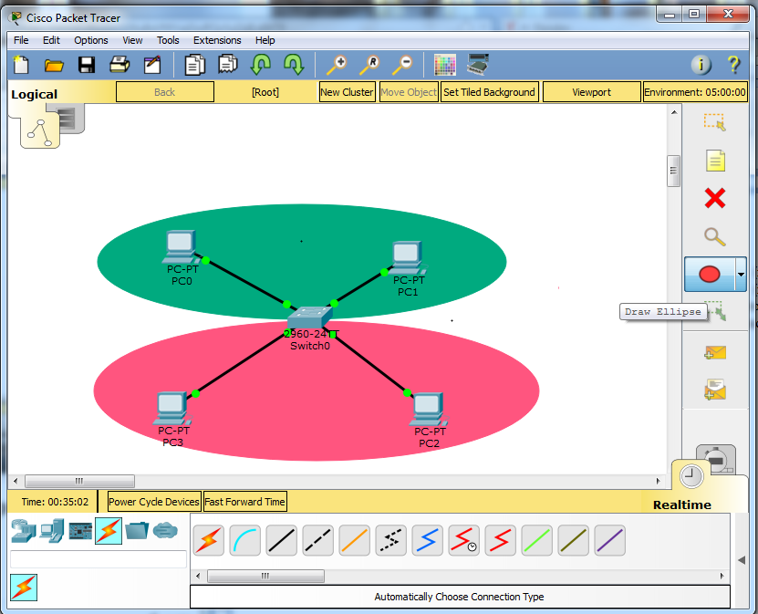

Рисунок 12. Схема с одним коммутатором

1. Заходим в настройки коммутатора (вкладка CLI). Входим в привилегированный режим, режим глобального конфигурирования.
   1. Задаём имя коммутатора «hostname sw-04-1»
   2. На данном этапе необходимо определить VLAN, в котором будут находится данные пользователи. По умолчанию все порты коммутатора находятся в VLAN1, мы определим в другой. Для этого создадим VLAN2 (команда «VLAN 2») и дадим имя «technologi» (команда «name technologi»). Выходим из режима VLAN;
   3. Теперь настроим интерфейс. Мы подключили Server0 к порту fastEthernet0/1, а PC0 к порту fastEthernet0/4. Данные порты необходимо определить в только что созданный VLAN2. Для этого заходим в настройки интерфейса FastEthernet0/1 с помощью команды «interface fastEthernet 0/1». Определеляем, что данный порт функционирует в режиме Access (команда «switchport mode access»), и определяем VLAN2 (команда «switchport access VLAN 2»). Аналогично настраиваем порт fastEthernet0/4. Выходим из режима конфигурирования. Проделанную работу можно проверить с помощью команды «show VLAN» или «show VLAN brief». Из рис.13 можно увидеть, что порты fastEthernet 0/1 и fastEthernet 0/4 определены в VLAN2

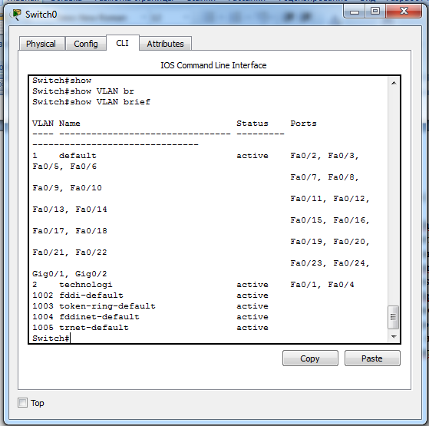

Рисунок 13. Настройка портов fastEthernet0/1 и fastEthernet0/4

* 1. Проделать аналогичные действия для сегмента «менеджеры» в VLAN3 с названием «managers». Для нашего случая результат приведен на рис.14

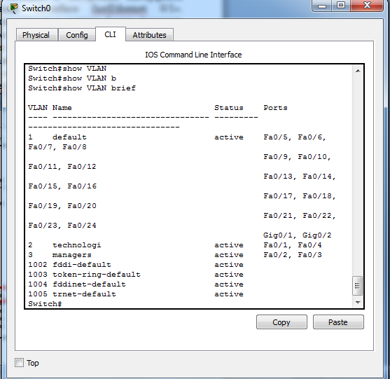

Рисунок 13. Настройка портов fastEthernet0/2 и fastEthernet0/3

* 1. Теперь обновим IP адреса на рабочих станциях и убедимся, что они получают их только от «своего» сервера.
  2. Проверим. Заходим в Command Prompt для сегмента «technologi». Набираем «ping 192.168.1.1». Из рис.14 можно увидеть, что PC1 видит компьютер из своего сегмента, а другую сеть нет (при наборе «ping 192.168.101.1»). Аналогично проведите со вторым сегментом.

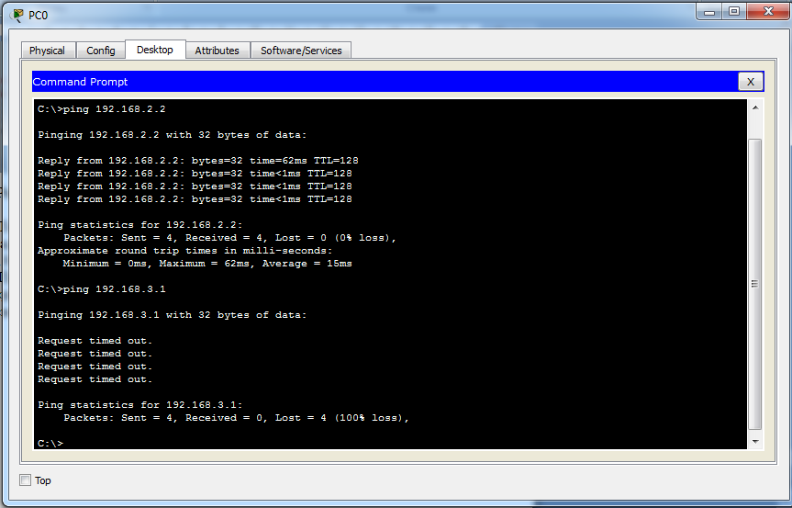

Рисунок 14. Проверка

**Схема с двумя коммутаторами:**

1. Создадим еще одну сеть, состоящую из одного коммутатора и 4 компьютеров, соединим два коммутатора перекрестным кабелем к портам GigabitEthernet (рис.15).

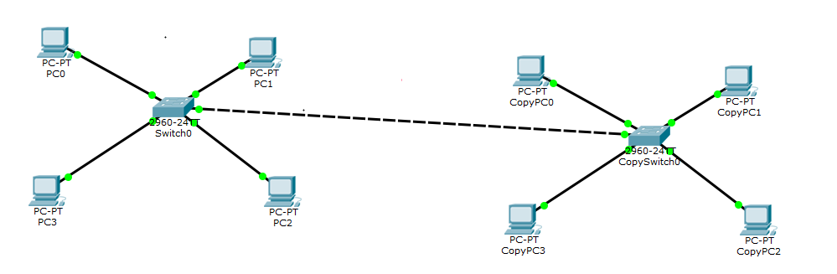

Рисунок 15. Схема с двумя коммутаторами

1. Зададим имя коммутатора sw-04-2.
2. Аналогично настроим два VLAN и назначим им порты.
3. Настроим Trunk порт:
   1. Набираем команду «interface gigabitEthernet 0/1», «switchport mode trunk».
   2. Настраиваем Trunk порт для второго коммутатора.
4. Проверьте взаимодействие данных компьютеров.
5. Сохраните настройки на обоих коммутаторах («write memory»).